Ориентирование в пространстве. Занятия с детьми 3 - 4 лет
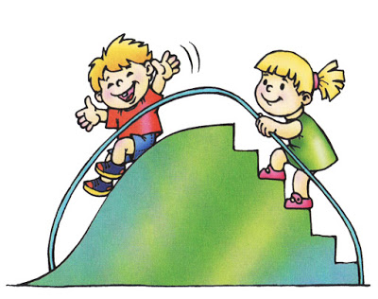
1. Ребёнок должен сравнивать объекты по длине, различая понятия самый длинный, короче, самый короткий; выстраивать предметы по принципу увеличения - уменьшения признака. Сравнивайте по длине шарфа, ленточки, пояса. Пусть малыш, сравнивания предметы, использует слова: самый длинный, длиннее, самый короткий, короче.
2. Ребёнок должен сравнивать объекты по высоте, используя понятия самый низкий, ниже, самый высокий, одинаковые по высоте. Нарисуйте столбики разной высоты и попросите малыша раскрасить самый высокий столбик в синий цвет, самый низкий - в красный, одинаковые по высоте столбики - в жёлтый цвет.
3. Ребёнок должен сравнивать объекты по ширине и определить, что самое узкое и самое широкое.
Попросите малыша с помощью палочек выложить широкую дорогу и узкую. Пусть он расскажет, какие машины смогут проехать по широкой дороге, какие - по узкой.
4. Предложите ребёнку разложить кубики разного размера в большую и маленькую машинки (коробки) так, чтобы кубиков поместилось одинаковое количество. Малыш должен определить, что маленькие кубики нужно положить в маленькую машинку (коробку), большие - в большую.

